温馨提示：
此套题为Word版，请按住Ctrl,滑动鼠标滚轴，调节合适的观看比例，答案解析附后。关闭Word文档返回原板块。
课时提升作业 十七
捕获光能的色素和结构
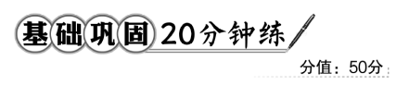
一、选择题(共7小题，每小题5分，共35分)
1.叶绿体中不含有的成分是( )
A.DNA和RNA B.与光合作用有关的酶
C.色素 D.与呼吸作用有关的酶
【解析】选D。在叶绿体基质中含有少量的DNA和RNA，类囊体薄膜上含有光合色素，与光合作用有关的酶存在于类囊体薄膜上和基质中，因此叶绿体是进行光合作用的场所。叶绿体不能进行呼吸作用，也就是说叶绿体内不含有与呼吸作用有关的酶。
【误区警示】本题易错选A。认为叶绿体中含有DNA但是不含有RNA，叶绿体是半自主复制细胞器，既含有DNA又含有RNA，但在其中不能进行呼吸作用。
2.(2016·长沙高一检测)将竖直放置的水绵和某种好氧细菌的混合溶液放在暗处，白光透过三棱镜照在混合液处，一段时间后，好氧细菌的分布情况最可能是( )
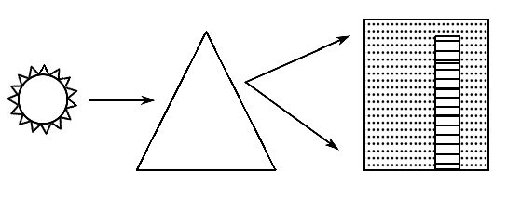
A.随机、均匀分布在混合液中
B.集中分布在上下两侧
C.集中分布在中央位置
D.集中分布在溶液的下层
【解析】选B。白光透过三棱镜后，红光分布在水锦上侧，蓝紫光分布在水绵下侧，由于色素主要吸收红光和蓝紫光，因此竖直放置的水绵在上侧和下侧光合作用较强，产生的氧气较多，好氧细菌在这两处集中分布。
3.(2016·泰州高一检测)下图为某种细胞器的结构模式图，下列叙述错误的是
( )
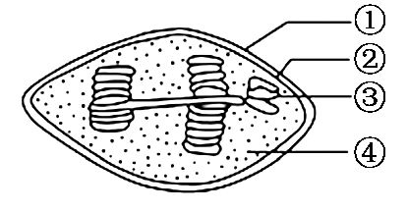
A.结构①的基本支架是磷脂双分子层
B.结构②的选择透过性与蛋白质种类和数量有关
C.结构③的膜表面积大，有利于实现能量转换
D.结构④中能完成丙酮酸的彻底氧化分解
【解析】选D。图中①表示叶绿体外膜，②表示内膜，生物膜的基本支架是磷脂双分子层；生物膜由蛋白质和磷脂组成，生物膜的选择透过性与膜上载体蛋白的种类和数量有关；③表示叶绿体基粒，叶绿体的类囊体薄膜是光反应的场所，类囊体增大了膜面积，有利于吸收、传递和转化光能；④表示叶绿体基质，是暗反应的场所，是将二氧化碳转化成有机物的场所。
4.提取和分离绿叶中色素的正确顺序是( )
A.剪碎绿叶→研磨→过滤→画滤液细线→纸层析
B.剪碎绿叶→研磨→加SiO₂、CaCO₃→过滤→画滤液细线→纸层析
C.剪碎绿叶→研磨→滤纸过滤→色素滤液→画滤液细线→纸层析
D.剪碎绿叶→研磨→过滤→滤液→画滤液细线→铅笔画线→纸层析
【解析】选A。提取色素时，先将选取的绿叶剪碎后，放入研钵中研碎，然后将研磨液过滤得到滤液，再制备滤纸条，并画好滤液细线，放在层析液中进行分离。
5.(2016·朔州高一检测)某校生物兴趣小组的同学进行“绿叶中色素的提取和分离”实验。下列能够得到理想结果的实验操作是( )
A.可用毛细吸管吸取少量滤液画滤液细线
B.用定性滤纸过滤研磨液，并收集滤液
C.称取5 g菠菜叶，加入无水乙醇研磨
D.将滤液细线接触层析液液面使色素分离
【解析】选A。画滤液细线时，可用毛细吸管吸取少量滤液画滤液细线，用力要均匀，速度要适中；使用单层尼龙布过滤研磨液，而不是使用定性滤纸，因为滤纸会吸附色素，造成滤液中色素减少；称取5 g菠菜叶，应该加入无水乙醇、二氧化硅和碳酸钙进行研磨；用层析液分离色素时不能让层析液没及滤液细线，防止色素溶解在层析液中。
【补偿训练】
某研究组获得了水稻的叶黄素缺失变异植株，给叶片红光照射，测定叶片的光吸收状态和进行叶片色素层析条带分析(从上到下)。与正常叶片相比，实验结果是( )
A.光吸收差异显著，色素带缺第2条
B.光吸收差异不显著，色素带缺第2条
C.光吸收差异显著，色素带缺第3条
D.光吸收差异不显著，色素带缺第3条
【解析】选B。叶绿体中吸收红光的色素是叶绿素，胡萝卜素和叶黄素主要吸收蓝紫光，所以叶黄素缺失突变体对红光吸收影响较小，正常色素带上叶黄素位于第2条，故缺第2条。
6.将长势相同的三盆麦苗分别置于钟罩内，如下图所示，若干天后，与丙盆相比，甲、乙两盆麦苗的长势是( )
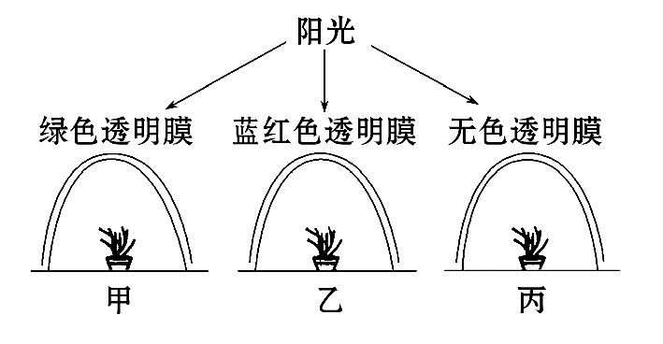
A.甲、乙、丙三盆麦苗长势相近
B.甲与丙长势相近，乙比丙长势差
C.乙与丙长势相近，甲比丙长势差
D.甲、乙长势都比丙好
【解题指南】解答本题需注意：
(1)明确绿色的透明膜透过的主要是绿光，蓝红色的透明膜透过的主要是蓝光和红光，无色的透明膜透过所有的光。
(2)植物的生长主要利用蓝紫光和红光，但是对绿光和其他光也有应用。
【解析】选C。甲盆麦苗得到的主要是绿光；同样，乙盆麦苗得到的主要是红光和蓝光；丙盆的无色透明膜能透过各种波长的光，即麦苗能得到各种波长的光，显然丙盆是该实验中的对照组。由于麦苗进行光合作用主要利用的是可见光中的红光和蓝紫光，所以，乙盆与丙盆的麦苗长势相近，而甲盆中的麦苗缺少可利用的光，长势较差。
7.植物叶肉细胞中的叶绿体是质体的一种，有色体是仅含有胡萝卜素与叶黄素的质体，白色体是不含任何色素普遍存在于植物储藏细胞中的一类质体，三者关系如图所示。下列相关说法不正确的是( )
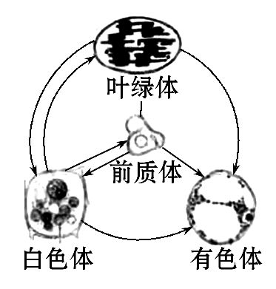
A.叶绿体中的色素可用无水乙醇进行提取，在层析液中溶解度最大的色素呈橙黄色
B.有色体中色素在使用纸层析法分离时有两条色素带，有色体也可以进行光合作用
C.花生子叶中的白色体中储存着脂肪，用苏丹Ⅲ染液染色后会呈现橘黄色
D.在某些条件下，白色体可以转化成叶绿体，叶绿体可以转化为有色体
【解析】选B。叶绿体含有四种色素，色素可用无水乙醇提取，其中胡萝卜素在层析液中的溶解度最大，胡萝卜素的颜色为橙黄色；有色体只含有叶黄素和胡萝卜素，其中色素进行纸层析时只有两条色素带，由于不含叶绿素a和叶绿素b，故有色体不能进行光合作用；脂肪可以与苏丹Ⅲ染液反应呈现橘黄色；在光照条件下，白色体可转化为叶绿体。
二、非选择题(共15分)
8.分别在A、B、C三个研钵中加入5g剪碎的新鲜菠菜绿叶，并按下表所示添加试剂，经研磨、过滤得到三种不同颜色的溶液，并进行色素分离实验，其中一种溶液色素分离结果如图所示。请回答：
处 理 | A | B | C
二氧化硅(少量) | + | + | +
碳酸钙(少量) | - | + | +
无水乙醇(10mL) | + | - | +
蒸馏水(10mL) | - | + | -
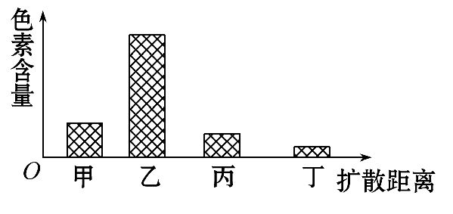
(1)图中乙色素表示__________________，该图所表示的实验结果属于________处理得到的溶液。
(2)若利用A处理得到的溶液进行纸层析，得到的实验结果与图示结果____________(填“相同”或“不同”)，理由是________________________
________________________________________________________________。
(3)进行色素分离实验中，层析时关键应注意__________________________
________________________________。
【解析】(1)根据图示中色素含量以及扩散距离，可知甲为叶绿素b、乙为叶绿素a、丙为叶黄素、丁为胡萝卜素，在色素提取过程中，碳酸钙的作用是保护色素，无水乙醇的作用是提取色素，可知C处理为正确操作。
(2)如果在研磨过程中不加碳酸钙，导致色素被破坏，则分离得到的色素会比较少，实验结果与正确操作不同。
(3)如果让滤液细线触及层析液，那么色素会溶解在层析液中，从而无法实现色素的分离。
答案：(1)叶绿素a C (2)不同 未加碳酸钙，部分色素被破坏，图中色素含量较少
(3)不要让滤液细线触及层析液
【补偿训练】
叶绿素是植物细胞内参与光合作用的重要色素，请回答下列相关问题：
(1)叶绿素等光合色素分布在叶绿体的__________上，与糖类相比，叶绿素分子中特有的元素是____________。
(2)将绿叶中提取的色素溶液放在光源和分光镜之间，在光谱中可以看到明显变暗的是____________区域，分离色素所依据的原理是____________，使用的方法是______________________________。
(3)植物种子在黑暗中萌发形成的幼苗，节间特别长，叶子很小，呈黄色或黄白色，即“黄化现象”。从光合色素形成所需要的环境条件进行分析，“黄化现象”说明了______________________________________。
【解析】(1)在叶绿体的类囊体薄膜上分布有与光合作用有关的色素，叶绿素除C、H、O外还含有N和Mg。
(2)叶绿体色素主要吸收红光和蓝紫光，所以将绿叶中提取的色素溶液放在光源和分光镜之间，在光谱中红光和蓝紫光区域明显变暗；叶绿体色素分离的原理是不同的色素在层析液中的溶解度不同，方法是纸层析法。
(3)植物种子在黑暗中萌发形成的幼苗，节间特别长，叶子很小，呈黄色或黄白色，说明叶绿素的形成需要光，类胡萝卜素的形成可以不需要光。
答案：(1)类囊体(薄膜) 氮(N)、镁(Mg)
(2)红光和蓝紫光 不同的色素在层析液中的溶解度不同 纸层析法
(3)叶绿素的形成需要光，类胡萝卜素的形成可以不需要光
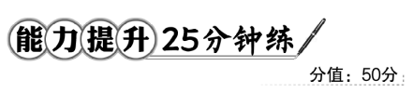
一、选择题(共6小题，每小题5分，共30分)
1.下图表示叶绿体色素的吸收光谱(颜色深、浅分别表示吸收量多、少)。甲、乙两图分别是( )
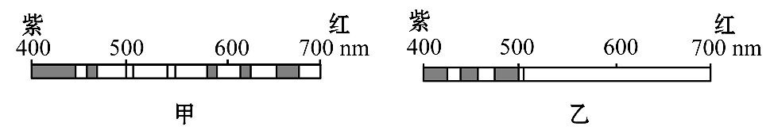
A.类胡萝卜素、叶绿素的吸收光谱
B.叶绿素、类胡萝卜素的吸收光谱
C.叶黄素、叶绿素的吸收光谱
D.叶黄素、胡萝卜素的吸收光谱
【解析】选B。由图文信息可知，甲图表示的色素主要吸收蓝紫光和红光，为叶绿素；乙图表示的色素主要吸收蓝紫光，为类胡萝卜素。
【易错提醒】叶绿素和类胡萝卜素均有主要的吸收光波段，对其他波段的光并非不吸收，只是吸收量较少。
2.(2016·常德高一检测)一定频率紫外线在生物体内易激发超氧化物形成，使脂质氧化而功能被破坏。据此分析，植物短暂暴露在这种紫外线条件下，光合作用能力立即明显受到抑制的直接原因是( )
A.DNA受到破坏
B.类囊体薄膜受到破坏，光反应受到抑制
C.叶绿体内膜受到破坏，暗反应受到抑制
D.光合作用有关酶受到破坏
【解析】选B。DNA分子不是脂质；类囊体薄膜是生物膜，生物膜主要的成分是磷脂和蛋白质，紫外线导致磷脂被氧化，破坏类囊体的结构；光合作用不发生在叶绿体内膜；光合作用酶的化学本质是蛋白质。
3.(2016·亳州高一检测)下图表示某同学做“绿叶中色素的提取和分离”的实验改进装置，下面与之有关的叙述中，错误的是( )
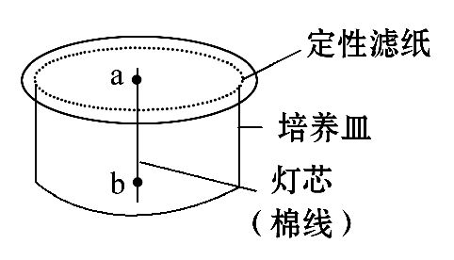
A.应将色素滤液滴在a处，而不能滴在b处
B.应向培养皿中倒入层析液
C.实验得到的若干个同心圆中，最小的一个圆呈橙黄色
D.实验结果应是得到四个不同颜色的同心圆(近似圆形)
【解析】选C。为了防止色素溶解在层析液中，应将滤液滴在a处，而不能滴在b处；各色素随层析液在滤纸上扩散速度不同，从而分离色素，所以应向培养皿中倒入层析液；实验得到的若干个同心圆中，最小的一个圆呈黄绿色，然后向外依次是蓝绿色、黄色、橙黄色；四种色素随层析液在滤纸上扩散速度不同，结果得到四个不同颜色的同心圆。
4.下列关于绿叶中色素的提取和分离实验的叙述，不正确的是( )
A.实验目的是证明四种色素在层析液中的溶解度和扩散速度不同
B.加入二氧化硅的目的是为了研磨充分
C.叶绿体中各种色素的含量和颜色不同
D.提取液呈绿色是因为含有叶绿素a和叶绿素b
【解析】选A。实验目的是将叶绿体中的色素进行提取和分离，了解色素的种类和含量；而色素的溶解度不同、扩散速度不同是色素分离的原理；加入二氧化硅的目的是使研磨充分；叶绿体中含有的色素共4种，颜色和含量不同，由于叶绿素a和叶绿素b呈绿色且含量较多，所以提取液呈绿色。
【易错提醒】绿叶中色素提取和分离过程中的易混点
(1)分清提取和分离，例如：①层析液和提取液，两者不能混淆；②过滤时用的是单层尼龙布，层析时用的是滤纸，两者不能混淆。
(2)注意色素扩散的快慢与溶解度有关，而不是与色素的含量有关。
5.(2016·吉林高一检测)如图为在“绿叶中色素的提取和分离”实验中得到的滤纸条色素带，以下说法正确的是( )
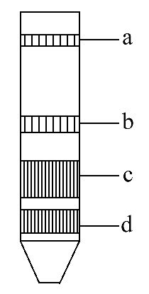
A.a位置为叶绿素a
B.若用衰老的黄叶，则c、d显现不明显
C.c位置色素溶解度最大
D.若滤液细线接触层析液，则4条色素带不变
【解析】选B。图中a位置扩散距离最远，说明溶解度最大，表示胡萝卜素；若用衰老的黄叶，叶绿素含量较少，则c、d显现不明显；c位置色素含量最多，色素带最宽，但溶解度不是最大；若滤液细线接触层析液，色素溶解在层析液中，则4条色素带不明显。
6.(能力挑战题)学生利用新鲜菠菜叶进行绿叶中色素的提取和分离实验时，由于各组操作不同，出现了下列四种不同的层析结果。下列分析合理的是(多选)( )
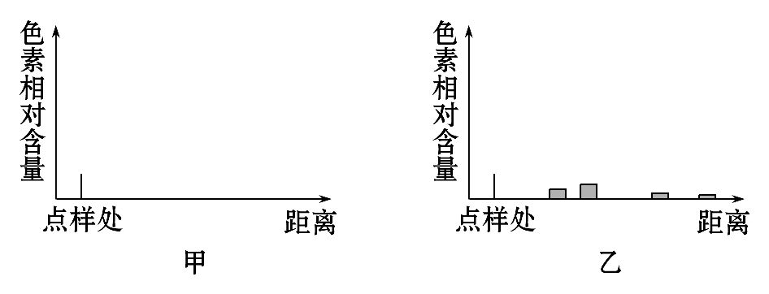
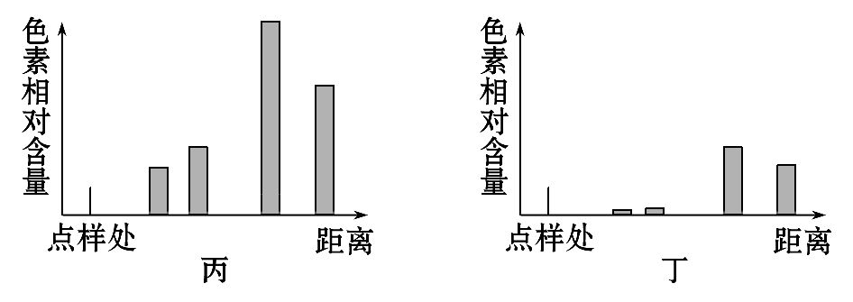
A.甲可能误用蒸馏水作提取液和层析液
B.乙可能是因为研磨时未加入SiO₂
C.丙是正确操作得到的理想结果
D.丁可能是因为研磨时未加入CaCO₃
【解析】选A、B、D。甲图中没有提取到任何色素，有可能是用蒸馏水作溶剂，而色素不溶于水；乙图中得到色素的比例是合适的，但量都较少，说明可能是没有加入SiO₂，使研磨不够充分；丙图中提取色素的含量较高，但叶绿素的含量低于类胡萝卜素的含量，说明该材料有可能是发黄的叶片；丁图中有可能是破坏了叶绿素，导致叶绿素的含量下降。
【互动探究】
(1)题中的四幅图中，表示绿叶中各种色素的比例较为合理的是哪一个？
提示：图乙，图示中从左到右依次为叶绿素b、叶绿素a、叶黄素、胡萝卜素，它们的含量为叶绿素a>叶绿素b>叶黄素>胡萝卜素。
(2)出现图中丙实验结果的最可能原因是什么？
提示：可能采用的实验材料为发黄的叶片。从实验结果分析，所用材料色素的含量高，但是类胡萝卜素的含量超过了叶绿素。
二、非选择题(共20分)
7.关于绿叶中色素的提取和分离实验：
(1)某同学在做“绿叶中色素的提取和分离”实验时，操作情况如下表述：
①将5 g新鲜完整的菠菜叶，放在研钵中，加入无水乙醇、二氧化硅、碳酸钙以后，迅速研磨。
②用毛细吸管吸取少量滤液，沿滤纸上的铅笔线处小心均匀地画出一条滤液细线，并连续迅速地重复画2～3次。
③把画好细线的滤纸条插入层析液中，并不断摇晃，以求加快色素在滤纸条上的扩散。
实验结果失败，请指出其错误并改正：
①_______________________________________________________________。
②_______________________________________________________________。
③_______________________________________________________________。
(2)某兴趣小组同学想探究蔬菜不同叶片在叶绿素含量上的区别，选择了新鲜菠菜的“绿叶”“嫩黄叶”做“绿叶中色素的提取和分离”实验，色素层析结果如图，请根据实验结果回答：
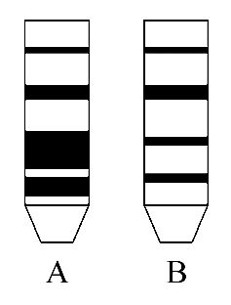
①绿叶组的滤纸条是_____(填字母)，判断依据是________________________
________________________________。
②嫩黄叶组的滤纸条是______(填字母)，判断依据是____________________
________________________________。
【解析】(1)选择新鲜的实验材料，叶片应剪碎，画滤液细线要求细、齐、直，并且等上次画线干燥后再画线；在层析时，不能摇晃，以防止层析液没及滤液细线。
(2)绿叶组中应含有较多的叶绿素，嫩黄叶组中应含有相对较多的类胡萝卜素。
答案：(1)①不应该用完整叶片而应剪碎
②不应该连续迅速重复画线，而应待滤液细线干燥后再重复画线
③不应该摇晃，以免层析液没及滤液细线
(2)①A 叶绿素a带和叶绿素b带较宽
②B 叶绿素a带和叶绿素b带较窄
关闭Word文档返回原板块

